Come collegare i treni
Per collegare i treni basterà semplicemente accenderli premendo il tasto presente sull'hub.
Alla prima pressione il treno si collegherà al sistema, la luce dell'hub diventerà bianca (o viola se si sta ricollegando) e la stessa cosa succederà sul display del sistema nel led in alto in corrispondenza al colore.
Il primo colore disponibile verrà assegnato al treno in base a quest'ordine:
Rosso (A), Giallo (B), Blu (C) e Verde (D)
Una volta collegato, si consiglia di posizionare un mattoncino del colore corrispondente sul treno in modo da non confondersi successivamente.
Ad una seconda pressione del tasto il treno passerà nello stato "attivo", sul display il colore del led esterno (vedi foto) diventerà quello dello slot di appartenenza e da ora sarà possibile controllarlo con il telecomando e se montato un sensore di distanza/colore farlo agire in base ai tile posizionati sul tracciato.
Una terza pressione del tasto spegnerà e scollegherà il treno dal sistema.
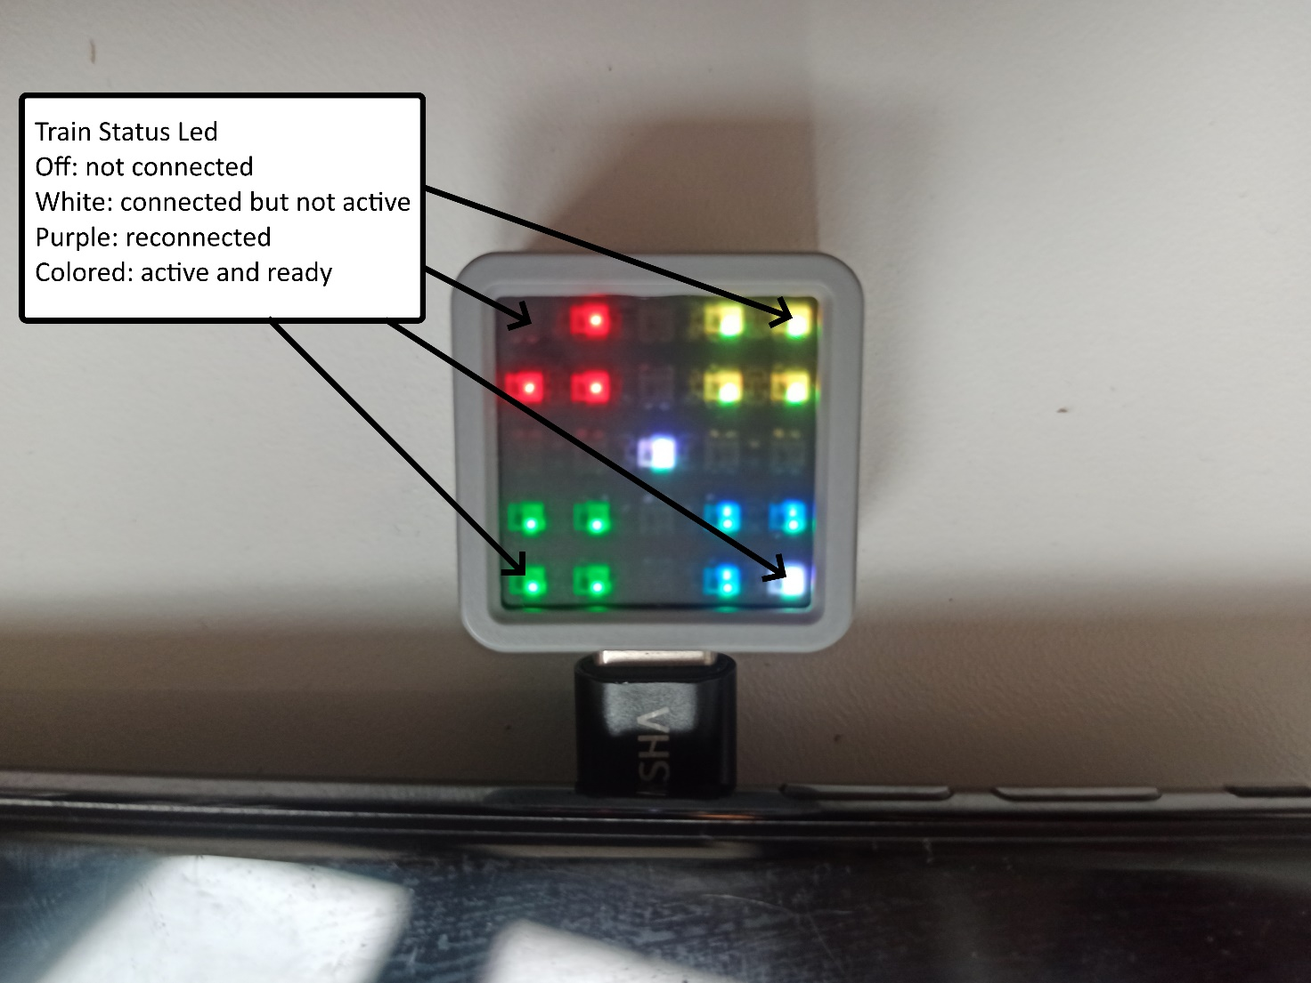

Collegare il telecomando
Per iniziare si consiglia di ruotare il controller di destra di 90 gradi. (vedi foto)
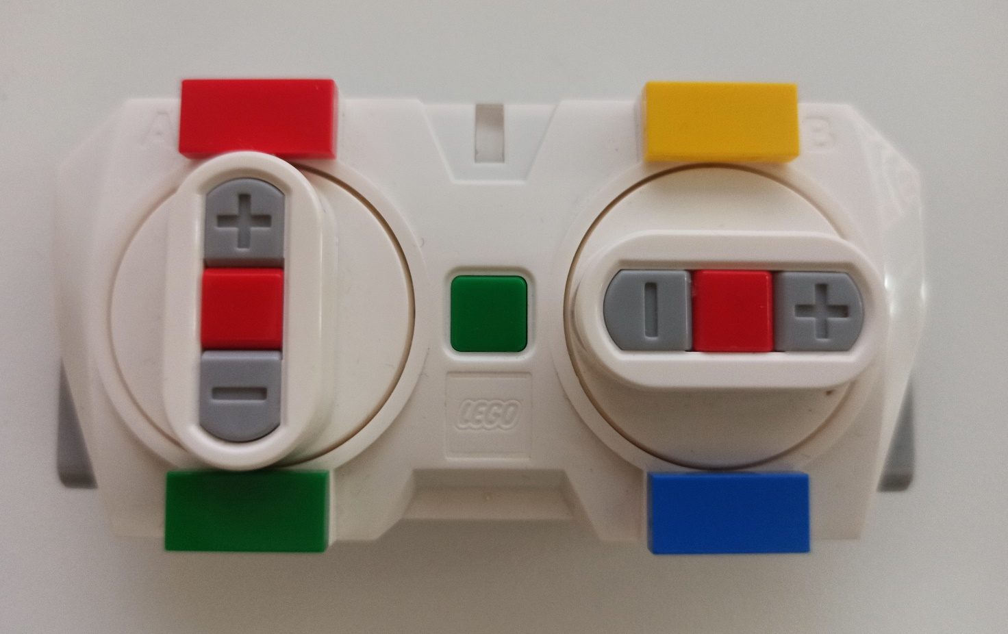
Premendo il tasto verde al centro del telecomando si collegherà in automatico al sistema TrenIno e quindi il led centrale diventerà bianco, mentre premendo nuovamente il tasto verde il telecomando si scollegherà dal sistema spegnendosi.
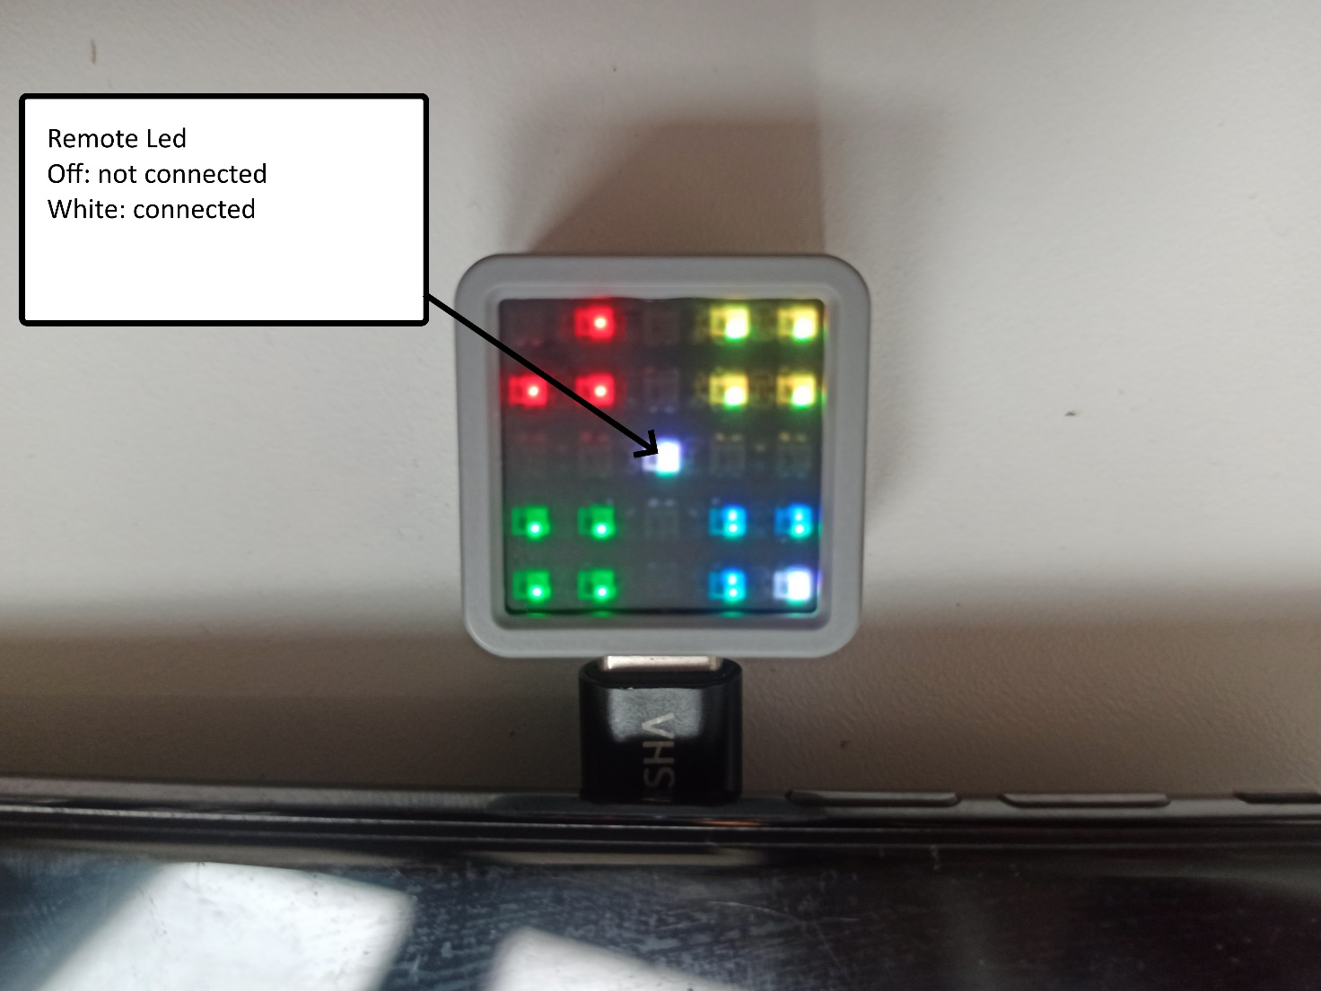
Una volta collegato il telecomando useremo il controller destro premendo i tasti "+" e "-" per selezionare uno dei treni precedentemente collegati, mentre premendo il tasto rosso si uscirà dalla modalità selezione treno.
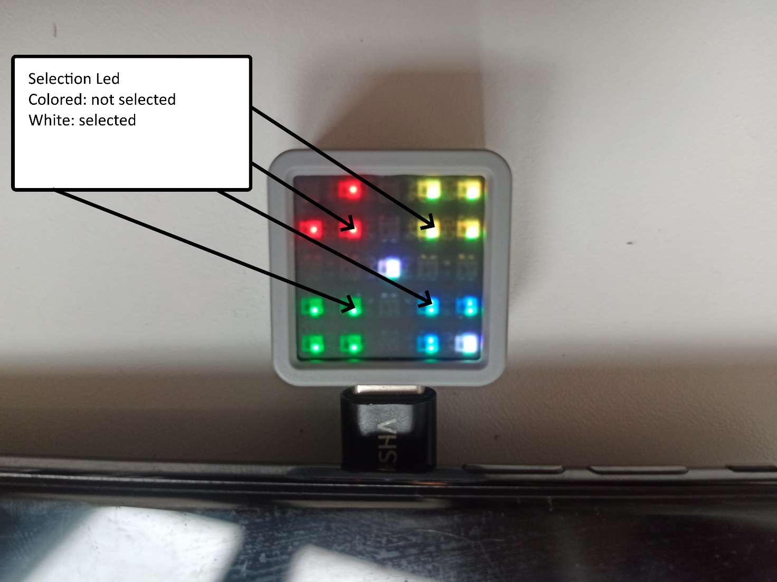
Quando selezioneremo uno dei treni il led del telecomando si illuminerà del colore del treno in modo da farci capire su quale treno andremo ad agire (vedi foto).
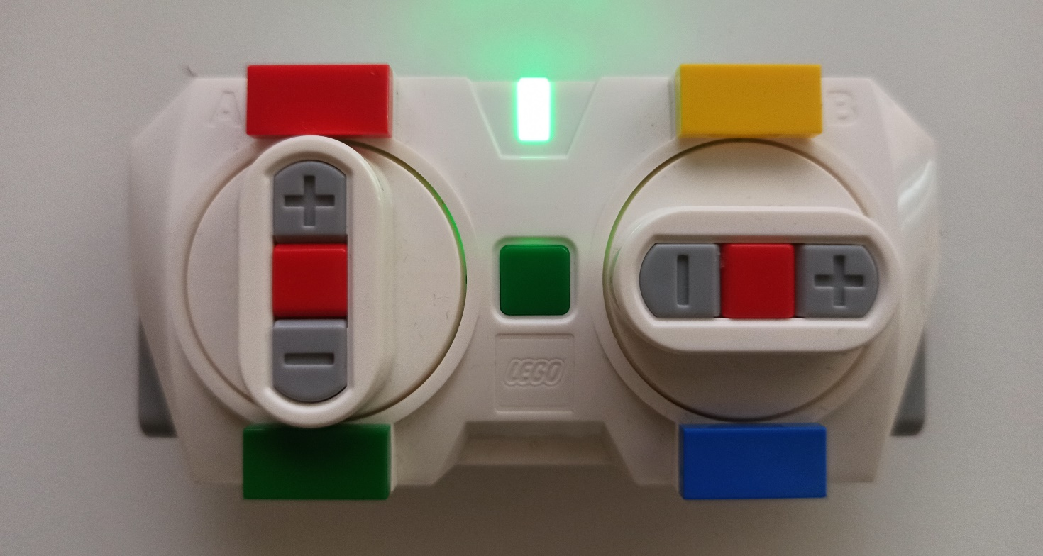
Useremo invece il controller sinistro per cambiare la velocità del treno selezionato in precedenza premendo i tasti "+" e "-" o fermarlo premendo il tasto rosso.

